

ГЛАВА ГОРОДА НЕФТЕЮГАНСКА

ПОСТАНОВЛЕНИЕ

от 13.10.2021 № 77
г.Нефтеюганск

О назначении общественных обсуждений по проекту внесения изменений
в проект межевания территории города Нефтеюганска вдоль улицы Мамонтовская, напротив микрорайонов 8а, 12, 13, 14, 17а

В соответствии со статьёй 28 Федерального закона от 06.10.2003
№ 131-ФЗ «Об общих принципах организации местного самоуправления в Российской Федерации», статьями 8, 45, 46 Градостроительного кодекса Российской Федерации, Уставом города Нефтеюганска, Положением о порядке организации и проведения публичных слушаний в городе Нефтеюганске, утверждённым решением Думы города от 29.03.2017 № 104-VI, постановлением администрации города Нефтеюганска от 01.10.2020 № 1662-п «О подготовке проекта внесения изменений в проект межевания территории города Нефтеюганска, вдоль улицы Мамонтовская, напротив микрорайонов 8а, 12, 13, 14, 17а», в целях соблюдения права человека на благоприятные условия жизнедеятельности, прав и законных интересов правообладателей земельных участков и объектов капитального строительства, расположенных на территории города Нефтеюганска, постановляю:
1.Назначить общественные обсуждения по проекту внесения изменений в проект межевания территории города Нефтеюганска, вдоль улицы Мамонтовская, напротив микрорайонов 8а, 12, 13, 14, 17а, утвержденный постановлением администрации города от 20.12.2016 № 1127-п (далее – Проект), в целях перераспределения земельного участка территории ООО «Норд-Юган» в границах согласно приложению 1 к постановлению.
2.Разместить информацию о начале общественных обсуждений по Проекту на официальном сайте органов местного самоуправления в сети Интернет http://www.admugansk.ru/.
3.Разместить Проект на официальном сайте органов местного самоуправления в сети Интернет http://www.admugansk.ru/.
4.Обнародовать (опубликовать) Проект в газете «Здравствуйте, нефтеюганцы!».
5.Установить срок проведения общественных обсуждений с 15.10.2021 по 19.11.2021.
6.Определить органом, уполномоченным на проведение общественных обсуждений, департамент градостроительства и земельных отношений администрации города Нефтеюганска (далее – Департамент).
7.Департаменту:
7.1.Утвердить состав организационного комитета по организации и проведению общественных обсуждений - организационный комитет (далее – оргкомитет) согласно приложению 2 к постановлению.
7.2.Провести экспозицию Проекта в Департаменте, расположенном по адресу: город Нефтеюганск, 12 микрорайон, дом 26, помещение № 1,
с 15.10.2021 по 15.11.2021. График работы департамента (посещение экспозиций): понедельник - пятница: с 8.30 до 17.30 часов, перерыв: с 12.00 до 13.00 часов.
7.3.Подготовить заключение о результатах общественных обсуждений, обеспечить его обнародование (опубликование) и размещение на официальном сайте органов местного самоуправления города Нефтеюганска.
7.4.В ходе работы экспозиции организовать консультирование посетителей оргкомитетом.
8.Определить местом приёма предложений и замечаний по Проекту:
-в письменной форме - Департамент, расположенный по адресу: город Нефтеюганск, 12 микрорайон, дом 26, помещение № 1, приёмная;
-посредством официального сайта органов местного самоуправления в сети Интернет http://www.admugansk.ru/ в разделе «Деятельность» – подраздел «Градостроительство и земельные отношения» - «Публичные слушания и общественные обсуждения».
9.Установить срок приёма предложений и замечаний по Проекту до 15.11.2021.
10.Обнародовать (опубликовать) постановление в газете «Здравствуйте, нефтеюганцы!».
11.Департаменту по делам администрации города (Прокопович П.А.) разместить постановление на официальном сайте органов местного самоуправления города Нефтеюганска в сети Интернет.
12.Постановление вступает в силу после подписания.
13.Контроль исполнения постановления возложить на заместителя главы города Е.А.Абрамову.

Исполняющий обязанности
главы города Нефтеюганска А.В.Пастухов

Приложение 1
к постановлению главы
города Нефтеюганска
от 13.10.2021 № 77

Схема
границ внесения изменений в проект межевания территории города Нефтеюганска, вдоль улицы Мамонтовская, напротив микрорайонов
8а, 12, 13, 14, 17а

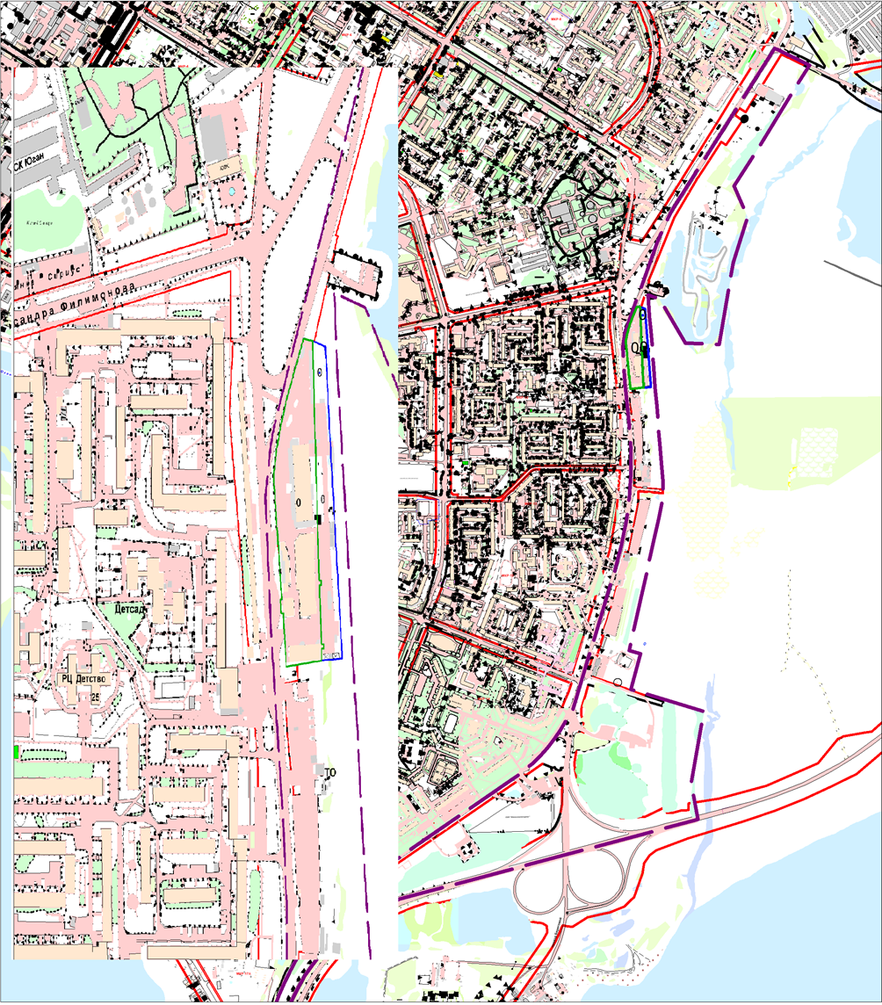

Приложение 2
к постановлению главы
города Нефтеюганска
от 13.10.2021 № 77

Состав организационного комитета
по организации и проведению общественных обсуждений по проекту внесения изменений в проект межевания территории города Нефтеюганска, вдоль улицы Мамонтовская, напротив микрорайонов 8а, 12, 13, 14, 17а

- Н.В.Кравченко, директор департамента градостроительства и земельных отношений администрации города Нефтеюганска;
- Ю.Н.Субботин, заместитель директора департамента градостроительства и земельных отношений администрации города Нефтеюганска;
- И.В.Шкребко, начальник отдела градостроительного развития и планировки территории департамента градостроительства и земельных отношений администрации города Нефтеюганска;
- Е.В.Луценко, заместитель начальника отдела градостроительного развития и планировки территории департамента градостроительства и земельных отношений администрации города Нефтеюганска;
- Н.А.Стадник, специалист-эксперт отдела градостроительного развития и планировки территории департамента градостроительства и земельных отношений администрации города Нефтеюганска;
- И.Н.Епатко, главный специалист отдела градостроительного развития и планировки территории департамента градостроительства и земельных отношений администрации города Нефтеюганска;
- Е.В.Запорожец, главный специалист отдела градостроительного развития и планировки территории департамента градостроительства и земельных отношений администрации города Нефтеюганска;
- К.А.Гладкова, главный специалист отдела градостроительного развития и планировки территории департамента градостроительства и земельных отношений администрации города Нефтеюганска.

